Основные направления конференции  ✓Общие вопросы современной биохимии и микробиологии;  ✓Безопасность и качество продуктов питания;  ✓Биомедицина и медицинская статистика;  ✓Экология человека и оценка состояния окружающей среды.  Формы участия в конференции  ✓Очная - устный доклад и публикация статьи;  ✓Стендовая - стендовая презентация и публикация статьи;  ✓Заочная – публикация статьи;  ✓В качестве слушателя.  Заявки на участие и материалы конференции  Заявки на участие в конференции и материалы докладов (форма заявки и правила оформления статей прилагаются) следует прислать в оргкомитет в сроки:  ✓заявки - до 10 мая 2014 г.  ✓материалы докладов - до 31 мая 2014 г.  Статьи будут опубликованы в электронном сборнике материалов конференции.  Адрес электронной почты: uskova-72@mail.ru | ФГБОУ ВПО «Мурманский государственный технический университет»  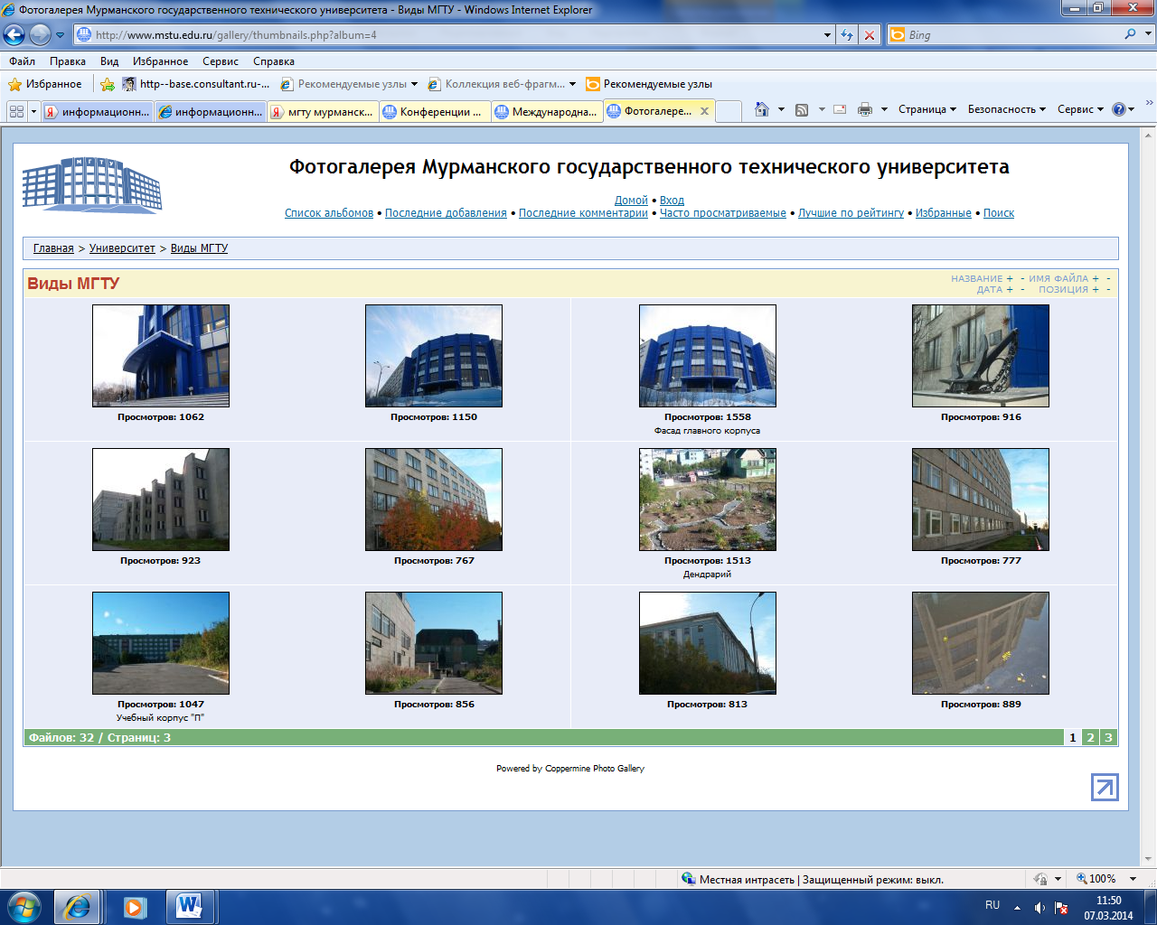  Кафедра «Микробиология и биохимия»  Научно-практическая конференция  «Теоретические и прикладные вопросы биохимии и микробиологии»  Россия, Мурманск,  20 мая 2014 года  Информационное письмо  Уважаемые коллеги!!!  Кафедра микробиологии и биохимии Мурманского государственного технического университета приглашает молодых ученых, аспирантов, студентов, сотрудников ВУЗов, специалистов, представителей научных, научно-педагогических и медицинских организаций, а также всех заинтересованных лиц принять участие в конференции «Теоретические и прикладные вопросы биохимии и микробиологии», которая состоится 20 мая 2014 года. На конференции планируется рассмотреть и обсудить основные результаты фундаментальных и прикладных исследований в области экологии человека и здравоохранения, санитарии и оценки качества окружающей среды с точки зрения биохимии и микробиологии. | Адрес Организационного комитета конференции  183010, г. Мурманск, ул. Спортивная, 13  МГТУ, Кафедра «Микробиология и биохимия»  Ускова Инга Владимировна, канд. биол. наук, доцент кафедры «Микробиология и биохимия»  Тел.: (8152) 40-33-57, 40-33-39  E-mail: uskova-72@mail.ru  Порядок работы конференции  20 мая 2014 года  10.00 – 10.30 Регистрация участников  10.30 – 11.00 Открытие конференции  11.00 – 14.00 Заседание конференции  14.00 – 14-30 Перерыв  14.30 – 17.00 Заседание конференции  17.00 – 17.30 Подведение итогов

Правила оформления материалов  Статья на русском языке или английском языке предоставляется в электронном виде как файл «Microsoft Word». Объем статьи – 4-6 страниц. Формат листа А4, шрифт «Times New Roman», межстрочный интервал – множитель 1,2, поля: левое, верхнее, правое, нижнее — 25 мм, перенос слов – автоматический. Заголовок статьи печатается заглавными буквами. Шрифт полужирный, размер шрифта 14, выравнивание по левому краю. Фамилия, инициалы автора (авторов) размещаются через интервал после заголовка статьи. Шрифт строчный полужирный, размер шрифта 14, выравнивание по левому краю. Сведения об авторах (город, организация, кафедра, e-mail) размещаются в строку с фамилией и инициалами авторов в круглых скобках. Шрифт курсивный, размер шрифта — 14, выравнивание по левому краю.  Аннотация на русском и английском языках размещается через интервал после сведений об авторе, объем 4-5 строк. Размер шрифта - 12, выравнивание по ширине. Ключевые слова на русском и английском языке размещается через интервал после аннотации. Размер шрифта — 12, выравнивание по ширине.  Текст статьи размещается через интервал | после аннотации. Размер шрифта - 14, абзацный отступ - 1,25, выравнивание по ширине. Рисунки, таблицы, математические формулы и уравнения оформляются в соответствии с ГОСТ 7.32-2003. «Отчет по научно-исследовательской работе: структура и правила оформления». Библиографические ссылки оформляются в квадратных скобках в соответствии с ГОСТ Р 7.0.5-2008. «Библиографическая ссылка: общие требования и правила составления». Список литературы размещается через интервал после текста статьи. Размер шрифта — 14, без абзацного отступа, выравнивание по ширине. Библиографические записи располагаются по мере цитирования и составляются в соответствии с ГОСТ 7.1-2003. «Библиографическая запись. Библиографическое описание: общие требования и правила составления».  Стендовый доклад должен быть представлен в печатном виде на листах формата А4, размещённых на плакате формата А1. Титульный лист стендового доклада должен содержать: название доклада; Ф.И.О. автора, место работы, должность, учёная степень, учёное звание; Стендовый доклад должен иметь следующие обязательные элементы демонстрации:  -сведения о работе: цель, актуальность проблемы, основные методы решения проблемы  -наглядность: иллюстрации к докладу, графики, формулы, таблицы, фотографии, плакаты  -другую информацию, которую автор считает важной для оценки работы | Заявка участника  Фамилия, Имя, Отчество  Организация (полное название)  Должность  Ученая степень, звание  Контактный телефон  Адрес электронной почты  Наименование статьи  Соавторы (Фамилия Имя Отчество)  Направление конференции  Форма участия

